湖南中医药大学刘小溪因公出国归国报告

7月30日，我校赴日本名校研学交流团在东京大学正式开营。我校于今年春季学期通过遴选，确定了31名优秀本科生赴日本关东地区和关西地区参加为期14天的研学交流活动，参与学生分别来自我校中医学院、医学院、针灸推拿与康复学院、中西医结合学院、药学院、人文与管理学院、外国语学院等11个学院。
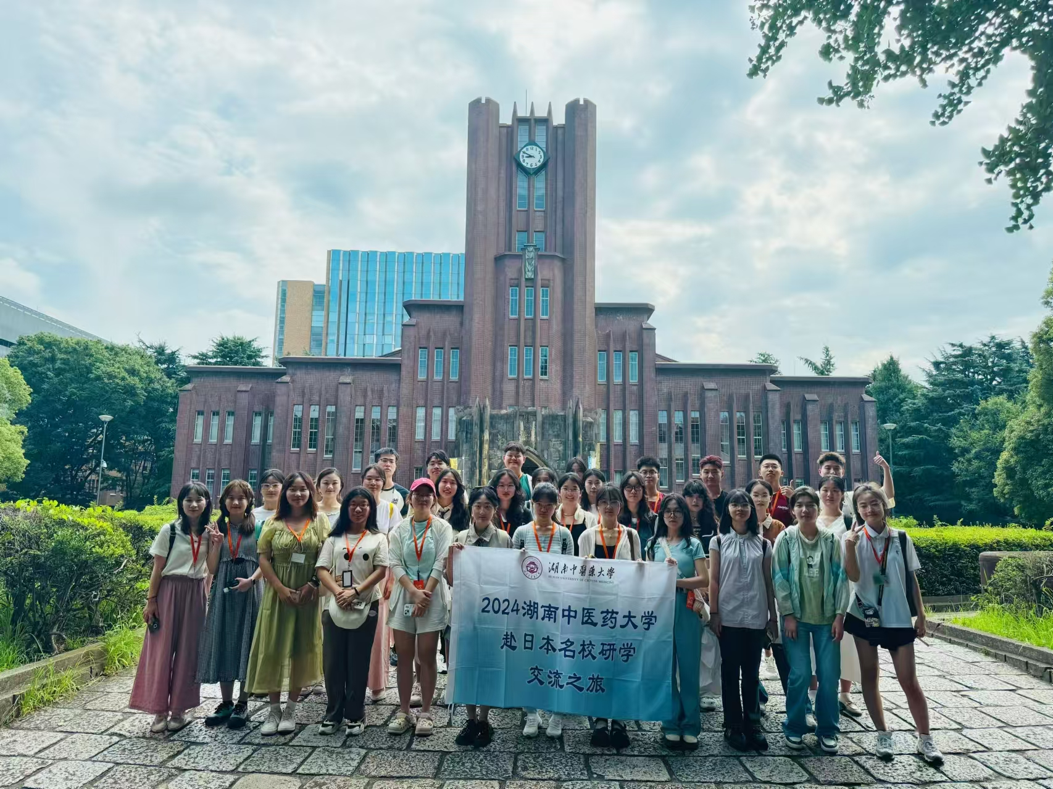
7月31日至8月4日，研学团的学子们走进东京大学、早稻田大学的名校名师课堂，感受置身于不同文化、教育体系中的授课氛围，领略世界先端医学教育的魅力。
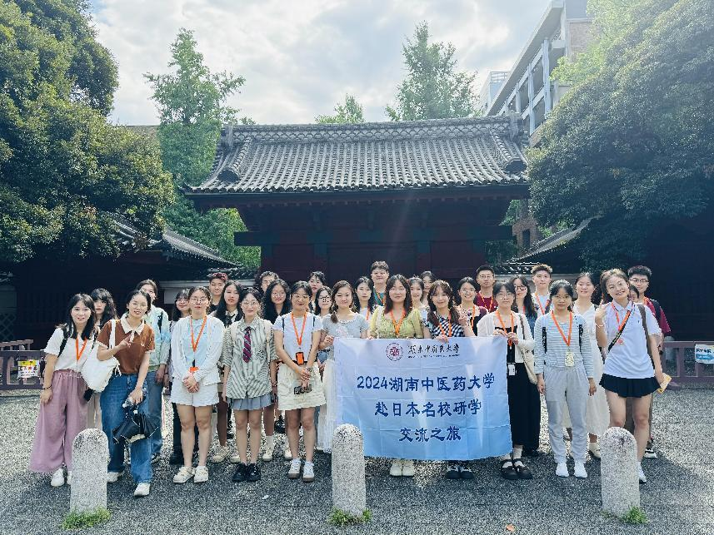
8月1日，我校学子有幸在早稻田大学校园面见我国外交部驻日大使馆教育处杜柯伟参赞，并现场聆听了杜参赞以《践行人文交流理念·深化中日人文交流》为主题的讲座，讲座结束后的提问环节，我校外国语学院学生刘佳星作为现场学生唯一代表，向杜参赞讨教了中医药文化如何在日本传播的相关问题。
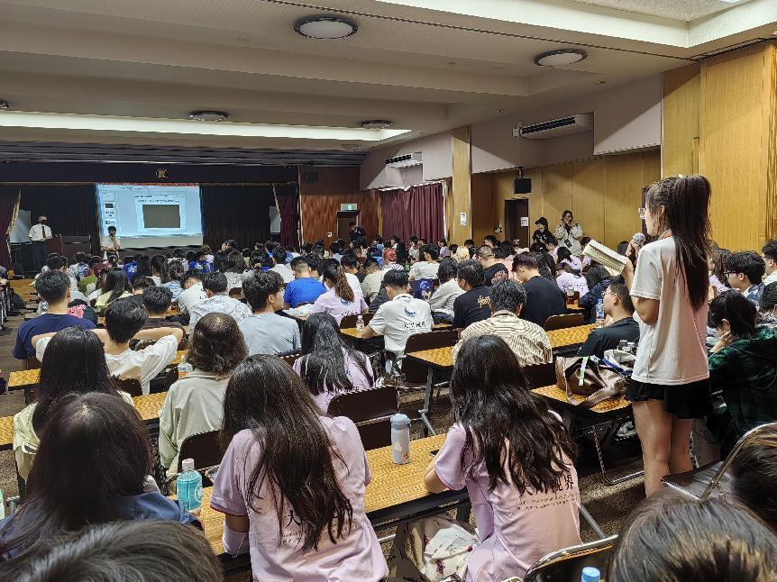
此次研学交流同时还安排了丰富多彩的校外实践活动，设置境外思政课堂等特色环节，极大的丰富了学子们此行的收获感。
8月2日，面向非中国籍学生举行了湖南中医药大学招生宣讲说明会。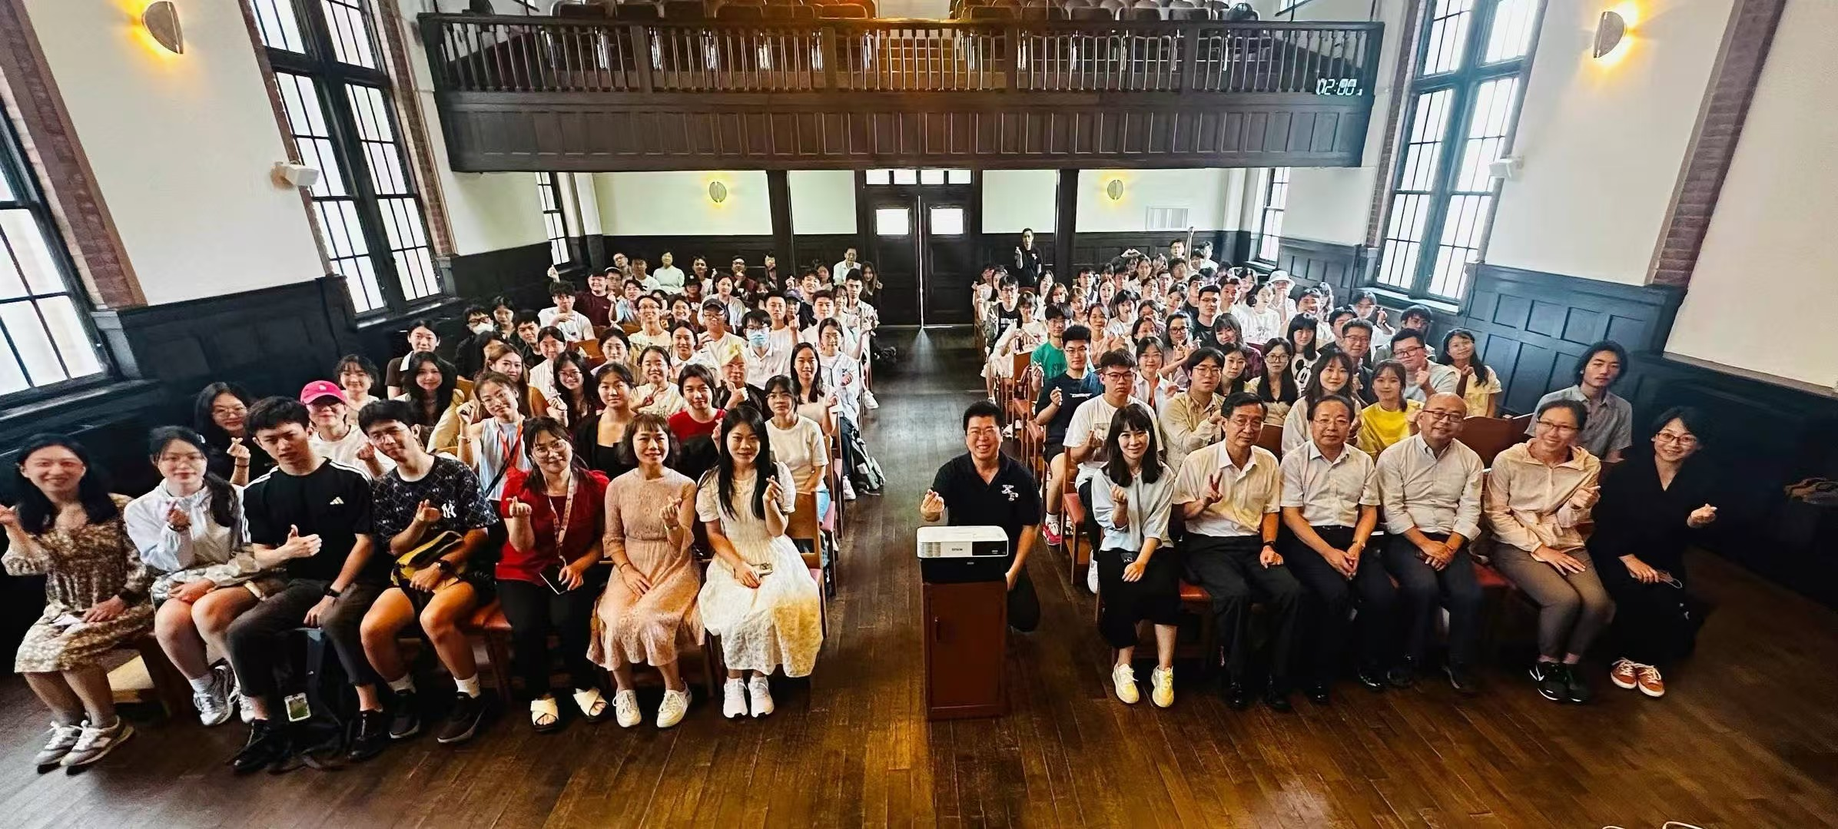
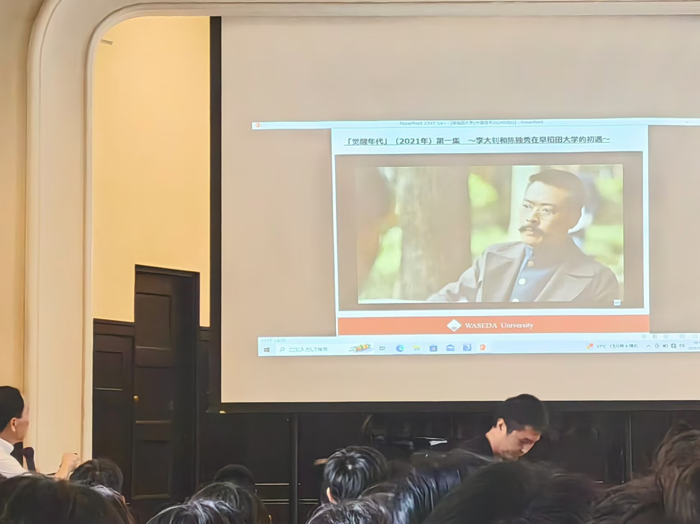
据悉，本项目是我校推进本科生教育国际化的一项重要活动，带领我校优秀本科生走出去、参与跨文化活动的经历，极大地拓宽了学生的国际视野，培养了学生跨文化交流能力，同时，也向世界展示了我校优秀青年的风采，增进了国际社会对中国青年的了解和认同。

